说 明 书 摘 要
本发明涉及人体运动数据处理与游戏交互控制，公开一种康复处方到游戏的映射方法及系统。获取包含多个动作及各自动作剂量、执行关系的康复处方；对各动作按预设问题模式确定目标姿态、运动模式、关节参与、控制维度和协同关系等属性答案，形成经过一致性校验的答案向量；依据分类规则生成动作类别、原语结构及接口需求，匹配游戏模板，并按处方执行关系组装游戏任务图；利用实时运动数据驱动游戏，在动作条件满足后提交有效完成事件，分别更新各处方项目的剂量。本发明通过具有明确答案域的多属性问答实现已有及新增动作的可解释分类，使不同动作和剂量的处方能够复用游戏机制，并保持整份处方的执行顺序和完成条件。

摘 要 附 图
图1作为摘要附图。
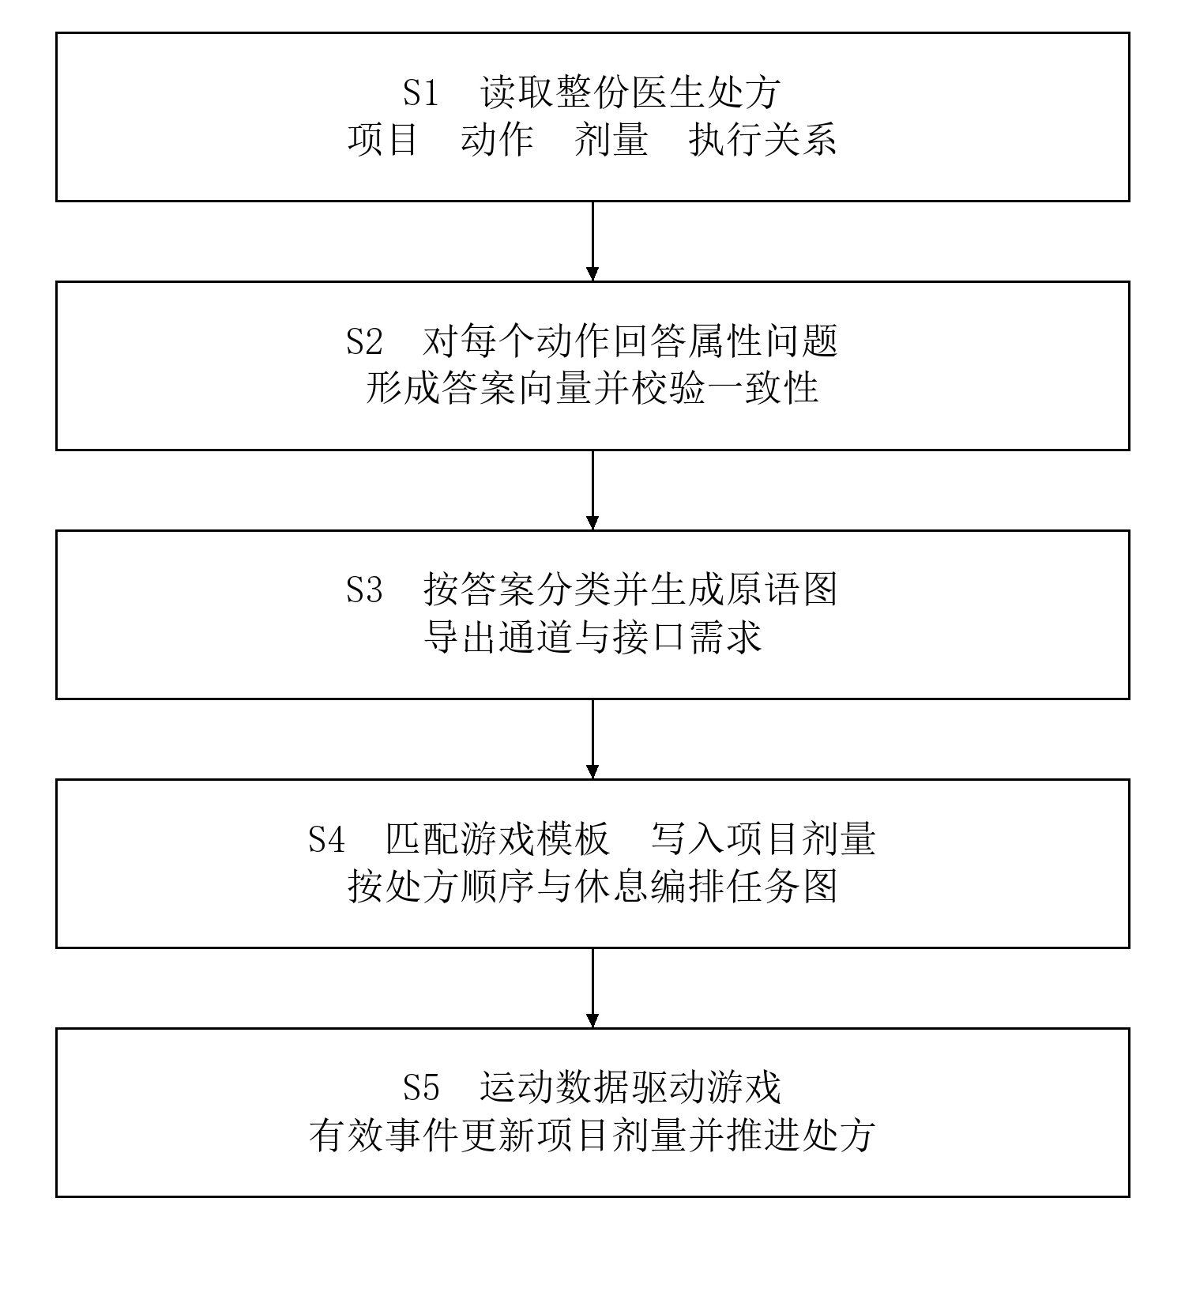
图1

权 利 要 求 书
1、一种康复处方到游戏的映射方法，由与运动数据采集装置及游戏显示装置连接的处理装置执行，其特征在于，包括以下步骤：
S1：获取康复处方，所述康复处方包括一个或多个处方项目、各处方项目的动作描述及剂量参数，以及处方项目之间的执行关系；所述剂量参数包括目标范围、次数、组数、保持时长及休息时长中的至少一种；
S2：对各处方项目中的动作，按照预设问题模式确定多个属性问题的答案；所述属性问题至少包括目标姿态结构、运动模式、关节参与结构、独立连续控制维度及肢体协同关系，各属性问题具有明确的答案域和基于动作描述的答案判定条件，所述答案判定条件对满足问题模式的动作描述形成互斥且完备的划分；将各问题的答案组合成答案向量并进行跨问题一致性校验；
S3：将通过校验的答案向量输入预设分类规则，确定动作主类别及附加属性，依据所述答案向量与原语生成规则之间的关联，生成包含状态节点、连接关系及动作约束的训练原语图，并导出控制通道、节点类型、协同方式及监测条件构成的接口需求；
S4：根据所述接口需求与游戏模板的能力声明确定兼容关系，选择兼容的游戏模板并绑定控制通道，将各处方项目的剂量参数写入相应原语图，并按照所述执行关系及休息要求组装处方游戏任务图，使游戏任务实例与处方项目及其剂量记录项关联；
S5：处理实时采集的运动数据，生成与所述答案向量确定的控制结构对应的游戏控制量，按照所述原语图中的动作约束和状态转换条件产生有效完成事件，更新对应处方项目的剂量记录，并依据处方游戏任务图启动后继任务或结束当前处方的执行。
2、根据权利要求1所述的方法，其特征在于，所述预设问题模式为每个属性问题记录问题标识、答案域、适用条件、答案判定条件及对应的原语生成规则；答案通过读取动作库中的结构化字段或配置界面上的明确选项确定；一个问题允许具有两个以上的答案选项，对于不适用的条件问题使用具有确定适用条件的不适用选项，对于自定义组合使用包含子阶段及其关系的结构化答案；缺少必需字段或出现相互冲突的答案时返回待补充或待校验状态，不将未知状态当作已确定的动作类别。
3、根据权利要求1所述的方法，其特征在于，所述目标姿态结构区分一个目标姿态和多个目标姿态，多个目标姿态进一步区分同构镜像轮换与异构阶段组合；所述运动模式区分保持型、往复型、单程到达型及混合型；所述关节参与结构区分单关节、复合关节及整体姿态或位置特征；所述独立连续控制维度表示需要独立改变游戏进程的连续变量数量，并与必需监测通道数量分别记录，以使复合关节动作能够具有单维控制或多维控制。
4、根据权利要求1所述的方法，其特征在于，将分类问题的答案编码为分块指示向量，保留目标姿态数量、实际控制维度、侧别及子阶段的结构化参数；对保持型与控制维度、往复型与返回要求、交替关系与肢体配对、混合型与子阶段描述之间的关系执行一致性检查；将规则版本、答案来源及触发的分类规则与所述答案向量关联存储。
5、根据权利要求1所述的方法，其特征在于，按照预设优先顺序将动作主类别确定为顺序组合类、对侧交替类、双侧同步类、姿态保持类、多通道轨迹类、单通道往返类、单通道到达类或组合扩展类；采用首个满足规则确定主类别，同时保留其余命中的保持、交替、体位及稳定约束属性；对顺序组合类或组合扩展类的子动作递归执行同一问题模式及分类规则。
6、根据权利要求1所述的方法，其特征在于，按照各答案对应的生成规则分别产生准备、到达、保持、返回、休息或退出节点，并通过顺序、并行完成、交替及重复算子连接节点或子图；对并行活动通道采用联合条件判断保持节点是否有效，不以不同通道分别完成保持的时段相加代替共同保持；将问题答案及答案关联的约束保留在节点条件和连接条件中。
7、根据权利要求1所述的方法，其特征在于，通过动作所需通道与模板输入槽位之间的类型兼容关系求取不冲突的通道绑定，并检查必需节点、协同关系、训练体位、保持计时、侧别计数、暂停休息及测量能力；全部必需条件满足时该模板才作为候选；没有兼容模板时，输出未满足的接口或监测条件，不修改答案或处方剂量以使匹配通过。
8、根据权利要求1所述的方法，其特征在于，对处方项目分别建立候选模板集合，在满足各项目兼容关系的前提下，以未使用输入槽位代价及相邻项目之间的模板切换代价为选择依据，为多个处方项目联合选择游戏模板；模板选择不改变处方规定的项目先后关系、轮次结构及最小休息时长。
9、根据权利要求1所述的方法，其特征在于，所述处方游戏任务图具有处方项目标识、处方版本及节点级剂量记录，按照医生确认的执行关系串接或重复多个项目的任务子图；体位改变或采集节点改变时，在项目之间插入准备确认节点；同一游戏模板被多个处方项目复用时，为各项目建立相互区分的运行实例及剂量记录，不将一个动作的有效完成量抵扣另一动作的剩余剂量。
10、根据权利要求1所述的方法，其特征在于，对各活动通道按起始特征和处方目标特征进行归一化以驱动游戏对象，同时使用保留物理单位的运动特征判定目标区间及约束部位的允许范围；对于配置有同步关系的通道，按协同关系图中的边判断归一化进度差，并与各通道目标条件联合判定；显示数值被限制在零至一范围内不导致超出允许范围的动作被判为有效。
11、根据权利要求1所述的方法，其特征在于，对于要求连续保持的节点，仅累计相邻有效采样间隔内全部必需条件连续满足的时长，中断时清零；对于包含返回的动作，在规定阶段完成并返回确认后生成有效完成事件；对包括处方版本、处方项目、组、侧别及周期标识的事件执行去重，更新相应项目的次数或保持时长记录，且不以游戏奖励分数更新剂量。
12、根据权利要求1所述的方法，其特征在于，新增动作通过所述问题模式形成答案向量，依据已有分类规则及原语生成规则导出接口需求；当已有游戏模板能够支持所述接口需求时，通过配置动作特征与通道绑定实现复用；需要新的原语或接口时，保留分类结果并输出所需扩展项，在扩展完成并通过兼容性检查后再启动任务。
13、根据权利要求1所述的方法，其特征在于，运行中改变处方项目、剂量参数或执行关系时生成新的处方版本并重新编译任务图；仅改变游戏表现参数时保持处方条件不变；暂停或切换场景时保留已提交剂量，撤销未提交周期的完成资格，并在恢复后重新确认准备状态。
14、一种康复处方到游戏的映射系统，其特征在于，包括运动数据采集装置、游戏显示装置及处理装置；所述处理装置包括处方接入模块、属性问答模块、分类与原语生成模块、模板匹配与处方编排模块、运行控制模块及剂量管理模块；处方接入模块获取含多个项目及执行关系的康复处方；属性问答模块依据明确的答案域形成经一致性校验的答案向量；分类与原语生成模块依据答案向量输出类别、原语图及接口需求；模板匹配与处方编排模块选择兼容游戏模板并构建处方游戏任务图；运行控制模块根据运动数据驱动游戏并执行节点条件；剂量管理模块基于有效完成事件分别更新各处方项目的记录；所述各模块协同执行权利要求1至13任一项所述的方法。
15、一种电子设备，包括存储器和处理器，所述存储器存储有计算机程序，其特征在于，所述处理器执行所述计算机程序时实现权利要求1至13任一项所述的方法。
16、一种计算机可读存储介质，其上存储有计算机程序，其特征在于，所述计算机程序被处理器执行时实现权利要求1至13任一项所述的方法。

说 明 书

一种康复处方到游戏的映射方法及系统
技术领域
本发明涉及人体运动数据处理、可穿戴传感及游戏交互控制技术领域，特别涉及一种康复处方到游戏的映射方法及系统。
背景技术
腰椎、膝关节、颈椎和肩部等肌骨康复训练包含不同体位、活动部位及动作时序。例如，坐位伸膝主要涉及单关节往返活动，鸟狗式涉及四点支撑条件下的对侧肢体伸展与躯干稳定，死虫式涉及仰卧条件下的对侧肢体交替伸展。即使为同一动作，不同用户的目标运动范围、每组次数、组数、保持时长及休息安排也可能不同。
在康复游戏复用方面，Borghese等人[1]提出的IGER系统利用动作分类组织康复游戏，通过输入抽象层接入不同设备，并根据治疗师规则监测动作。该研究已讨论针对动作类别设计游戏，而非仅为某一个具体动作单独制作游戏。Bernava等人[2]提出Proteo框架，使治疗师及研究人员能够从游戏模板出发定制远程康复服务。上述研究说明，动作分类、设备输入抽象和游戏模板复用已有研究基础。
Carlier等人[3]提出可复用的个性化健康严肃游戏软件框架，通过领域知识、特征抽象、动作抽象及个性化算法之间的分工，支持知识和算法复用，并以肩部康复游戏进行概念验证。Zhang等人[4]提出CFI框架，从临床信息出发分解康复功能并映射到游戏功能，讨论关节角度、姿态保持时间、训练时长、游戏目标和难度等设计内容。因此，康复动作及训练量与游戏要素之间建立联系，本身也属于已有研究涉及的方向。
在适应性方面，Pezzera与Borghese[5]在IEEE SeGAH会议提出结合近期身体能力、当前游戏能力及情绪状态的混合难度调整方法。Xu等人[6]在ACM CHI会议研究物理治疗师如何依据临床判断调整可穿戴增强现实康复游戏，提出适应不同身体条件、场景及训练目标的设计原则。这些工作分别为个性化参数调整及治疗师参与配置提供了参考。
在上述研究基础上，将多种肌骨康复动作接入同一游戏平台时，仍需针对具体系统定义可执行的接口兼容条件，以及动作完成事件与剂量记录之间的一致性规则。仅按康复部位选择游戏，无法区分同一部位的往返、保持及协同动作；仅把关节角度转换为游戏对象位移，不能完整表达双肢同时达标、连续保持、返回确认和左右交替等约束。若每增加一种动作均在各游戏内单独编写判断逻辑，容易出现同一动作在不同游戏中计数规则不一致的问题。
此外，游戏中的目标数量、关卡时长或奖励分数不天然等同于处方剂量。游戏对象到达画面终点，不必然表示所有必需肢体均达到目标，或连续保持时间已经满足；更换游戏和重复接收完成消息还可能导致训练记录重复累计。因此，需要一种将动作特征、处方剂量及实时动作判定统一表达，并能被不同类型游戏共同执行的映射方式。
发明内容
本发明所要解决的技术问题是：将医生确定的包含一个或多个动作及对应剂量、执行关系的康复处方，转换为能够由实时运动数据驱动的游戏任务；在此过程中，通过具有明确答案域的属性问题，使已有及新增动作得到可解释、可复核的分类，并将分类结果直接用于游戏接口绑定和任务结构生成。
本发明提供一种康复处方到游戏的映射方法，包括以下步骤。
S1，获取整份康复处方，分离处方项目、各项目中的动作描述与剂量参数，并保留项目顺序、循环轮次和休息条件。动作与剂量均属于处方内容；系统对已确认处方进行映射，不自行生成或更改治疗方案。
S2，对各项目中的动作执行预设属性问题。每个问题具有明确答案域、判定条件和适用规则，通过动作库字段读取或配置界面选项得到答案，形成答案向量并校验问题之间的逻辑一致性。问题不限于二选一，能够表达单姿态与多姿态、保持与往复、单关节与复合关节等差异。
S3，依据答案向量确定主类别及附加属性；分别将答案转换为原语节点、连接方式、运行条件和接口需求。分类结论同时带有触发规则和答案来源，能够解释为何适配某类游戏。
S4，针对各项目检查模板能力与测量能力，绑定兼容的游戏输入接口并写入对应剂量；按照整份处方的项目关系及轮次组织游戏任务图。允许多个动作复用同一游戏模板，但分别保存动作判定条件和剂量记录。
S5，利用运动数据驱动游戏并执行原语图，只有满足动作和时序条件的完成事件才能更新对应项目剂量；按照处方任务图推进休息、下一个项目、下一轮或结束流程。
本发明还提供对应的系统、电子设备及计算机可读存储介质。系统中的属性问答模块并非仅供展示的问卷，而是向分类与原语生成模块提供结构化参数，进而改变运动特征提取方式、游戏控制通道绑定、状态节点及运行判定条件。
本发明的有益效果包括：通过问题模式及一致性检查，减少动作命名差异造成的分类歧义；通过区分关节参与结构与独立控制维度，使不同解剖部位的动作能够复用相同游戏输入机制；通过保留所有必需答案及约束，避免仅选一个类别后丢失保持、协同或稳定条件；通过整份处方的项目级编排和独立记录，使多动作、多剂量的处方能够映射为一个或多个游戏场景，同时保持项目关系及完成条件一致。
以下数学表达式是本发明中问题判定、接口匹配和运行控制的一种具体实现方式；各符号在对应实施步骤中定义。不同实现可采用等价的逻辑表达及数据结构。
参考文献
[1] Borghese N A, Pirovano M, Lanzi P L, et al. Computational Intelligence and Game Design for Effective At-Home Stroke Rehabilitation[J]. Games for Health Journal, 2013, 2(2): 81-88. DOI: 10.1089/g4h.2012.0073.
[2] Bernava G, Nucita A, Iannizzotto G, et al. Proteo: A Framework for Serious Games in Telerehabilitation[J]. Applied Sciences, 2021, 11(13): 5935. DOI: 10.3390/app11135935.
[3] Carlier S, Naessens V, De Backere F, et al. A Software Engineering Framework for Reusable Design of Personalized Serious Games for Health: Development Study[J]. JMIR Serious Games, 2023, 11: e40054. DOI: 10.2196/40054.
[4] Zhang C, Yu S, Ji J. CFI: a VR motor rehabilitation serious game design framework integrating rehabilitation function and game design principles with an upper limb case[J]. Journal of NeuroEngineering and Rehabilitation, 2024, 21: 113. DOI: 10.1186/s12984-024-01373-2.
[5] Pezzera M, Borghese N A. Dynamic difficulty adjustment in exer-games for rehabilitation: a mixed approach[C]//2020 IEEE 8th International Conference on Serious Games and Applications for Health (SeGAH). IEEE, 2020: 1-7. DOI: 10.1109/SeGAH49190.2020.9201871.
[6] Xu B, Wu W, Kweon S, et al. “It Depends”: Re-Authoring Play Through Clinical Reasoning in Wearable AR Rehab Games[C]//Proceedings of the 2026 CHI Conference on Human Factors in Computing Systems. ACM, 2026: 1-26. DOI: 10.1145/3772318.3790457.
附图说明
图1为整份康复处方经多属性问答、分类和编排映射到游戏的总体流程图，并作为摘要附图。
图2为属性问题、答案向量、训练原语及接口需求之间的对应关系示意图。
图3为按属性答案确定主类别并保留附加属性的决策流程图。
图4为答案驱动的训练原语组合和联合条件计时示意图。
图5为鸟狗式、死虫式和坐位伸膝的问答分类及模板复用示意图。
图6为多动作处方、模板匹配及游戏任务图编排示意图。
图7为实时状态转换与项目级剂量提交示意图。
图8为新增动作的问题回答、分类及兼容性检查流程图。
具体实施方式
下面结合附图说明本发明的具体实施方式。各实施例中的角度、时长、次数及判定容差用于说明数据处理及游戏映射过程，具体训练参数由相应的处方及动作配置提供。下述示例不用于规定某类疾病的通用训练剂量。
一 系统组成与数据采集
如图1所示，系统由运动数据采集装置、处理装置和游戏显示装置组成。运动数据采集装置包括惯性测量单元、人体姿态采集设备、位置跟踪设备或压力传感器中的一种或多种；处理装置为计算机、移动终端或可穿戴计算设备；游戏显示装置为普通显示屏、头戴显示器或增强现实显示设备。
各动作声明必需测量的身体节段、物理量、采样时限及数据质量条件。训练前建立传感器标识与身体部位的对应关系，完成安装方向及参考体位校准。不同动作允许采用不同传感器配置，不要求仅由固定数量的稀疏惯性节点获得全部关节或支撑信息。
以惯性测量为例，校准后分别获得近端节段姿态qp及远端节段姿态qd，通过相对姿态qrel＝qp⁻¹⊗qd提取配置参考轴上的关节转角，其中⊗为四元数乘法，qp⁻¹为单位姿态四元数的逆。对于相对躯干的肢段方向，利用躯干参考坐标系旋转肢段方向向量，并取其在规定方向或平面上的角度或投影。姿态传感器仅提供其可观测的姿态量；绝对位移、接触压力或负荷量分别由具备相应测量能力的设备提供。
例如，膝关节屈伸角使用大腿与小腿的相对姿态；颈部转动使用头部相对胸廓的姿态；肩部抬举使用上臂相对胸廓的姿态，并根据动作需要增加前臂测量；鸟狗式的支撑接触状态需要相应接触或压力信息时，在支撑位置设置接触或压力传感器。未配备该测量能力时，不以惯性姿态推定接触力已满足。
处理装置按时间戳对齐同一判断周期所需的通道。示例设置采样频率为50 Hz；只有同一判断周期内必需通道均有效、通道间时间差不超过40 ms且相邻有效帧间隔不超过100 ms时，才进行有效动作计时。上述数值为系统参数。数据缺失或超时触发暂停，系统不以游戏渲染帧数或插值画面补算有效保持时间。
二 动作描述符与处方参数
本发明以整份医生处方为输入。设处方包含n个项目，表示为：
$$𝒫=(p,ν,\{I_{i}\}_{i=1}^{n},E_{P},R_{P}),I_{i}=(ι_{i},A_{i},D_{i}).$$ （1）
其中p为处方标识，ν为版本，ιᵢ为处方项目标识，Aᵢ为动作描述，$D_{i}$为该项目剂量；$E_{P}$记录项目先后或轮次内的有序关系，$R_{P}$记录组间休息、项目间休息及体位转换准备要求。即使两项目调用同一动作库条目，只要其在处方中的剂量或位置不同，仍使用不同项目标识。项目关系可以是顺序列表，也可以是展开有限轮次后的有向无环关系；循环训练采用具有明确轮次的重复节点，不使用无次数上限的任意循环。
处方中没有明确项目次序时，系统可生成待确认的编排建议，医生或授权配置人员确认后再执行；优化游戏选择不能替代对训练顺序的确认。动作描述可通过动作标识引用动作库，并叠加该项目规定的动作变体与约束。
动作描述符A由动作标识、康复部位标签、训练体位P、活动通道集合C、约束集合K、阶段结构Q、协同关系R和传感器需求S组成。动作标识用于调用配置，康复部位标签可包括腰椎、膝关节、颈椎及肩部，一个动作能够具有多个部位标签。
每一活动通道记录：身体部位、特征提取规则标识、物理单位、参考坐标系、运动方向、起始区间、目标区间以及允许运动边界。特征提取规则通过预置算子组合实现，所述算子包括相对姿态、关节轴投影、方向夹角和归一化距离。规则参数包含测量节点、参考轴及零位。配置不得仅包含动作名称而缺少计算规则。
约束集合K包括需要保持稳定的部位及其允许变化、活动部位的辅助角度范围、支撑接触条件以及数据有效性条件。约束可以随动作阶段改变，例如返回阶段与保持阶段使用不同的允许速度范围。每一必需约束均关联具体测量通道或可验证的外部输入。动作配置另行规定触发暂停的停止边界；文中严重越界指运动特征超过该停止边界。
阶段结构Q记录起始、移动、保持、返回等阶段及其条件。协同关系R记录单侧、双侧同步、对侧配对、交替次序或其他有序组合。以鸟狗式为例，第一组合可为右上肢与左下肢，第二组合为左上肢与右下肢；每个组合内部为并行完成关系，两个组合之间为返回确认后的交替关系。
处方参数D包括处方标识及版本、动作标识、侧别、目标运动范围、每组次数N、组数G、保持时长H、组间休息时长Trest，以及按需要设置的移动时长、返回时长、速度范围和次间休息时长。另设完成计数单位、连续或累计保持方式、允许尝试次数上限M及活动时长上限B。
例如，“每侧6次”和“左右各完成一次算1次”对应不同计数单位，必须在D中明确。对于本实施例的对侧交替动作，以一个对侧组合完成一个完整周期计该组合1次，两组合分别记录。仅记录“12次”而没有侧别及计数单位的配置不进入任务编译。
在加载D时进行字段完整性、单位及数值范围检查。重复次数和组数应为正整数；保持和休息时长应为非负值；目标区间应位于该动作配置允许边界之内；零保持时长表示跳过保持节点。若数据缺失、相互矛盾或目标区间超出允许边界，输出对应错误，不自动猜测或缩减处方参数。负荷为处方必需条件时，记录其设定来源与验证方式；不能验证时不将负荷条件标记为已满足。
三 动作分类与训练原语图构建
本节为处方到游戏映射的核心。系统不直接使用动作名称猜测游戏，也不把腰椎、膝、颈或肩部作为唯一分类依据，而是逐项回答关于动作控制结构的问题。每个问题的答案有明确含义，答案共同决定动作类别、原语结构和游戏输入接口。已有动作读取其登记答案；新增动作按相同问题模式完成登记。
（一）具有明确答案域的问题模式
每个问题记录问题标识、定义、答案选项、字段来源、判定条件、适用条件和映射规则。例如，“该动作是单关节还是复合关节运动”依据被指定为主动变化对象的功能关节确定；“保持型还是往复型”依据处方要求的主要执行过程确定。答案可以由字段自动推导，也可以由配置人员从明确选项中选择；系统不要求采用自然语言生成模型。
“每个问题一定有答案”指：对于已经满足登记模式、信息完整且内部一致的动作描述，每个问题都具有且仅具有一个适用的选项。问题允许三个及以上选项；条件性问题设置具有明确适用范围的“不适用”，自定义组合选项则必须附带可读取的子阶段及关系。缺少医生要求、缺少动作定义或答案相互冲突属于输入尚未完成，不能借用“不适用”来掩盖，也不随机选择类别。
令由动作描述及对应项目剂量组成的有效输入集合为$X_{val}$，输入X=(A,D)，第j个问题的有限选项集合为$Ω_{j}$，选项v对应的判定谓词为$ϕ_{jv}$。问题模式满足：
$$q_{j}:𝒳_{val}→Ω_{j},\sum_{v∈Ω_{j}}{1}[ϕ_{jv}(X)]=1.$$ （2）
式（2）中的指示函数在条件成立时取1，否则取0。该式同时要求选项互斥与覆盖有效输入。其成立依赖于明确的问题定义及登记校验，不意味着仅凭一段缺少信息的动作名称即可自动知道全部答案。结构化自定义答案使用“选项编码＋子阶段数据”的形式，选项集合本身仍保持有限。
（二）基础问题及其答案定义
Q1，动作需要达到一个目标姿态还是多个目标姿态。答案为“一个目标姿态”或“多个目标姿态”，并记录目标数量。这里的目标姿态是处方指定的达标姿态或运动终点；起始姿态、返回起始的重复以及移动中每个采样姿态不重复计为新的目标。多目标动作继续由Q8说明组织关系，避免把左右镜像轮换误判为完全不同的动作序列。
Q2，动作的主要执行模式是什么。答案为“保持型”“往复型”“单程到达型”或“混合型”。保持型以在一个目标条件内持续停留为主要任务；往复型要求离开起始、达到目标并返回；单程到达型在到达目标及规定退出条件满足后结束；混合型包含两种以上不同执行结构的子阶段。往复过程中在终点停留并不自动变为混合型，该停留由Q7表达。
Q3，需要主动改变的关节参与结构是什么。答案为“单关节”“复合关节”或“整体姿态或位置特征”。单关节指动作配置所指定的一个功能关节为主要活动对象；复合关节指两个或更多功能关节被要求主动改变；主要通过质心、躯干姿态或整体位置描述且不采用单一活动关节划分时选择第三项。判定时先检查是否登记了明确的主动变化关节列表：有列表时按一个或多个确定前两项；没有该列表且使用已定义的整体特征时确定第三项。用于监测稳定性的关节单独记录，不因监测其姿态就将单关节动作改为复合关节。
Q4，动作需要几个独立的连续游戏控制变量。答案为“零维”“一维”或“多维”，并在多维时记录实际整数维数d。零维表示不以连续位移推进游戏，仍可监测多个姿态或力学特征并通过保持计时推进。对于复合关节动作，若各活动特征由规定的共同进度参数驱动且其耦合关系可校验，可以采用一维控制；若必须分别控制两个方向或两肢进度，则采用多维控制。不能仅通过求平均值把两个独立要求压缩成一维。
Q5，肢体或通道之间采用何种协同关系。答案为“单侧或独立通道”“双侧同步”“对侧交替”“同侧或其他交替”“自定义组合”或“不适用”。交替选项同时记录组合成员及先后关系；对侧交替记录右上肢与左下肢、左上肢与右下肢等实际配对，不只保存一个类别名称。没有侧别或通道间关系的整体保持任务可选择不适用。
Q6，一个有效动作是否要求返回。答案为“必须返回”“不要求返回”或“按子阶段分别规定”。第三项仅适用于具有子阶段结构的组合动作，并为每个子阶段保存独立答案。返回条件包括返回哪些通道、返回区间及确认条件。
Q7，是否要求有效保持以及如何计时。答案为“无保持”“连续保持”“累计有效保持”或“按子阶段分别规定”，并从当前处方项目读取相应时长。保持型必须有正的保持要求；往复型也可包含连续保持。该问题把保持作为可叠加属性，不把所有包含保持的动作都归入姿态保持类。
Q8，多个目标或阶段如何组织。答案为“单目标不适用”“同构镜像轮换”“异构阶段顺序”或“自定义有序与并行组合”。同构镜像轮换要求两侧子图仅在侧别及对应参数上不同，节点类型及完成语义对应；异构阶段顺序用于不同运动结构依次执行；自定义选项必须给出子阶段列表及连接关系。Q1为多个目标时，不允许使用单目标不适用。
Q9，整个动作是否改变支撑体位。答案为“单一支撑体位”或“多支撑体位”，并记录实际体位以及转换顺序，例如仰卧、坐位、站立或四点支撑。支撑体位与Q1中的目标姿态分别记录：鸟狗式的两个对侧目标姿态可以始终处于同一个四点支撑体位。多体位转换需要生成准备确认节点及相应显示条件。
上述九项为本实施例的问题模式。问题可以增补，但新增问题应同时声明答案域、判定条件及映射用途。角度方向、传感器节点、稳定阈值和剂量数值作为结构化参数附着在对应答案上，不将连续数值全部离散成大量类别。
（三）答案编码与跨问题一致性
如图2所示，对第i个处方项目的每个问题执行判定，保存答案$a_{ij}$、答案来源及问题模式版本。可将答案编码为分块指示向量：
$$\begin{aligned}a_{ij}=q_{j}(A_{i},D_{i}),z_{ijv}=1[a_{ij}=v], \\ z_{i}=⨁_{j=1}^{J}(z_{ijv})_{v∈Ω_{j}}.\end{aligned}$$ （3）
此处$q_{j}(A_{i},D_{i})$是对成对输入($A_{i}$,$D_{i}$)求答案的简写，将A与项目剂量D合并视为有效问题输入，适用于Q7等依赖本次处方的属性；⊕表示各问题编码块的拼接。每个问题块恰有一个分量为1，实际维数d、目标数量及子阶段数据另外保存，不用数字编码的大小表示类别相近程度。已有动作的结构答案可以复用，涉及当前剂量及动作变体的答案必须重新绑定和校验。
系统逐项执行跨问题一致性检查；只有全部必需检查通过，才将该项目送入分类步骤。任一检查失败均返回具体冲突及其关联字段。
例如，保持型要求零维位移控制并具有正保持时长；往复型要求必须返回；对侧交替要求至少两组有效配对及明确交替顺序；混合型或按子阶段规定的选项要求存在完整子阶段；多维控制需要相应数量的独立特征；同构镜像轮换需要两子图在节点和连接类型上相对应。关节参与与控制维数不作简单相等约束，因此“复合关节＋一维控制”在耦合规则完整时是合法组合。
校验失败时返回具体冲突，例如“往复型却选择不要求返回”，由配置人员修正或补充动作描述后重新求答案。分类运行时保存命中规则及其输入字段，能够复核“为什么该动作被归入对侧交替类”。
（四）主类别判定与附加属性保留
如图3所示，按如下顺序匹配规则：首先，具有异构阶段顺序、混合执行结构或有序体位转换的动作归入顺序组合类；其次，符合对侧交替关系的归入对侧交替类；再次，符合双侧同步关系的归入双侧同步类；之后，保持型且不需要位移控制的归入姿态保持类；仍未命中的多维动作归入多通道轨迹类；一维且必须返回的归入单通道往返类；一维且不要求返回的归入单通道到达类；其余具有完整组合描述的动作归入组合扩展类。
令第k条规则谓词为$ρ_{k}$，按上述顺序计算：
$$\begin{aligned}k_{i}^{*}=min\{k:ρ_{k}(z_{i})=1\},c_{i}=C_{k_{i}^{*}}, \\ L_{i}=\bigcup_{j=1}^{J}{λ_{j}}(a_{ij}).\end{aligned}$$ （4）
其中$c_{i}$为主类别，$L_{i}$为附加属性集合，$λ_{j}$为该答案生成附加属性的规则。最后一条规则只接收通过登记及一致性校验的其余有效描述，输出组合扩展类及其子结构；它不表示存在任意适配的游戏。分类成功与模板能够执行是两个分别检查的条件。
分类优先顺序使同一动作获得稳定的主类别；保留全部附加属性则防止优先规则遮蔽其他要求。例如，“对侧交替＋多维控制＋连续保持＋躯干稳定”仍保留四项要求，主类别为对侧交替类；“双侧同步＋保持”仍生成保持节点。单通道到达类与组合扩展类用于覆盖没有返回或包含自定义组合的有效动作，使系统无需把它们强行归入往返类。
顺序组合类与组合扩展类对有限子动作递归求答案；引用图不得包含自引用循环。叶节点必须落在已有可表达的基础控制结构中，或者显式登记新的原语需求。终止条件为全部有限子动作完成登记；存在未实现原语时仍输出分类及缺失项，但不启动游戏执行。
（五）由答案生成接口需求与训练原语
主类别用于检索相应模板族；真正的适配条件来自全部答案及处方约束。系统汇集各问题答案产生的接口需求，再加入动作监测及本项目剂量所需的能力，形成完整需求清单。重复需求合并，全部必需条件保留，并记录每项需求来自哪个问题或处方字段。
例如，Q4为多维时产生对应数量及类型的控制槽位需求；Q5为对侧交替时产生配对及交替调度需求；Q6为必须返回时产生返回确认需求；Q7为连续保持时产生连续计时及中断清零需求；Q9为多体位时产生体位确认需求。此过程不允许用一个加权分类分数抵消某个必需能力的缺失。
训练原语图记为$G_{i}$=($V_{i}$,$E_{i}$,$γ_{i}$)，其中$V_{i}$为节点，$E_{i}$为顺序、协同及重复连接，$γ_{i}$为节点和边的可计算条件。节点包括准备READY、到达REACH、保持HOLD、返回RETURN、退出EXIT、休息REST及结束END。每个节点记录输入通道、进入条件、完成条件、退出条件及必需约束。
如图4所示，采用顺序Seq、并行联合Join、交替Alt及有限重复Repeat算子组合原语；结构表达为：
$$G_{i}=Γ(z_{i},D_{i})={Repeat}_{N_{i},G_{i}}\left(Seq(READY,B_{i},COMMIT)\right).$$ （5）
其中$B_{i}$是答案生成的有效动作主体；$N_{i}$与$G_{i}$分别为每组规定次数及组数，对于纯时长任务可不使用次数重复。Repeat为具有组内计数、组间休息及最终结束条件的调度算子，其次数以项目定义的计数单位为准。对于镜像交替任务，分别记录每个组合的次数，不把两组合的数量当作同一个总次数后随意分配。
单通道往返主体为Seq(REACH,HOLD,RETURN)，无保持时跳过HOLD；单通道到达主体为Seq(REACH,HOLD,EXIT)，不强加返回；纯保持主体为Seq(HOLD,EXIT)。对侧交替主体由两个组合子图和Alt算子形成，每个组合内部采用Join联合检查所有活动通道，并在同一个HOLD节点中计时。两肢分别在不同时间保持达标不构成共同保持。
顺序组合主体由子图按给定先后关系连接，体位改变时插入READY确认。对多个必须沿规定路径通过的目标，生成有序REACH节点及路径走廊条件，而不是仅检查最后终点。图结构和条件均由答案及处方参数生成，游戏主题仅使用该结构提供的控制量及事件。
（六）问答分类的具体示例
鸟狗式示例的答案为：Q1多个目标姿态；Q2往复型；Q3复合关节；Q4多维，本例为两个独立活动通道；Q5对侧交替；Q6必须返回；Q7连续保持；Q8同构镜像轮换；Q9单一四点支撑体位。其主类别为对侧交替类，保留双通道、连续保持、返回确认及稳定约束；据此生成“组合内联合到达—共同保持—共同返回，组合间交替”的结构。
死虫式采用相同的对侧交替组织时，可以得到相同主类别及原语拓扑；Q9的体位为仰卧，活动特征、起始值、稳定条件和保持剂量分别从该项目读取。两动作共享的是控制结构，不共享未经确认的解剖角度或支撑条件。
坐位单侧伸膝示例为：Q1一个目标姿态；Q2往复型；Q3单关节；Q4一维；Q5单侧或独立通道；Q6必须返回；Q7连续保持；Q8单目标不适用；Q9单一坐位体位。其主类别为单通道往返类，可适配升降或单轨运输模板。与鸟狗式相比，差异由问题答案逐项产生，可定位到具体槽位及节点要求。
例如，一个复合关节动作若被配置为沿唯一参数化轨迹完成，且各关节之间的耦合偏差可被测量并检查，其Q3可以为复合关节、Q4为一维，进而复用单通道模板；若两个肢体必须独立完成不同进度，则Q4必须为多维，不能仅因希望复用简单游戏而改写答案。图5给出上述分类与复用关系。
（七）动作类别与游戏类型的对应关系
本实施例设置以下动作类别及对应游戏类型。动作类别描述控制与完成结构，游戏类型描述可复用的交互机制；同一类别可以匹配多个游戏主题，最终仍按完整接口需求检查兼容性。
单通道往返类，对应“单轨运输”或“升降控制”类型游戏，例如“升降运输”。一个活动通道控制对象沿单一轨道移动，完成目标、保持及返回条件后提交一次任务，适用于满足该控制结构的伸膝、肩屈曲或颈部单侧转动等动作。
多通道轨迹类，对应“路径引导”或“多轴操控”类型游戏。多个独立控制量分别驱动不同方向或对象，并按规定路径、阶段顺序及通道约束确认完成，不能仅凭对象接近终点结算。
姿态保持类，对应“稳定充能”类型游戏。全部必需姿态条件满足时累计有效保持，充能过程体现处方时长；连续保持任务在条件中断时按要求清零。
双侧同步类，对应“双通道共同运输”类型游戏。左右活动通道共同驱动运输过程，同时检查各自目标与同步条件，任一侧未达标时不能以另一侧的进度替代。
对侧交替类，对应“交替双通道协作”类型游戏，例如“交替双通道运输”。一个对侧组合中的两个活动通道联合完成，到达、保持及返回确认后切换另一组合；鸟狗式和死虫式可在体位及约束兼容时复用该类游戏。
单通道到达类，对应“单次到达”或“目标触达”类型游戏。单一通道驱动对象到达规定目标，并在保持及退出条件满足后提交任务；处方未规定返回时，不额外附加往返要求。
顺序组合类，对应“顺序任务”或“组合闯关”类型游戏。按动作内部规定的子阶段顺序串接前述基础游戏机制，并在体位转换时插入准备确认。该类别针对一个动作的内部结构；一份处方包含多个独立动作时，由处方级任务图编排，不因此将所有动作改为顺序组合类。
组合扩展类，对应“自定义组合任务”类型游戏。依据已登记的有序、并行及交替关系组合基础机制；所需原语或接口尚未实现时，保留类别名称及扩展需求，完成兼容性检查后方可执行。
上述名称同时保存在动作分类表与游戏模板目录中。系统先对处方内各动作分别分类并选择游戏类型，再把各动作对应的目标范围、次数、组数、保持与休息等剂量写入游戏任务，最后按照处方规定的顺序或轮次组装整份处方的游戏流程。
四 模板兼容性与剂量编译
每个游戏模板声明接口版本、支持体位集合、输入槽位及数据类型、支持的原语节点、协同关系、计时方式、侧别计数方式、暂停与休息能力。模板还声明其画面呈现或操作需要的附加条件，例如是否要求特定头部朝向或可观测的位移量。要求的附加条件与当前动作冲突时，该模板不兼容。
处理装置依次执行硬性检查：当前设备能否生成动作所需特征；必需约束能否被监测；输入槽位能否容纳所有控制通道；全部必需节点及协同关系能否执行；保持计时和侧别计数是否一致；是否支持暂停及休息锁定。全部通过后才形成候选模板集合，任一检查不通过均记录具体原因。
将动作需求通道与模板槽位建立二分图。动作i的第a个需求通道与模板g的第b个槽位之间的类型兼容标志为$B_{igab}$，绑定变量为$X_{igab}$。单槽位每次仅接收一个活动通道，满足：
$$\sum_{b}{X_{igab}}=1,\sum_{a}{X_{igab}}≤1,X_{igab}≤B_{igab},X_{igab}∈\{0,1\}.$$ （6）
式（6）防止仅比较通道数量而忽视类型冲突，也防止两个同时活动的必需通道占用同一输入槽位。不同阶段复用槽位须由模板明确支持，基础实现按最大并发需求分配。节点、协同、监测、体位及计时兼容性使用布尔条件逐项求交，记为$K_{ig}$；只有式（6）可行且所有必需条件均为真时$K_{ig}$=1。
多项目处方的模板选择可以联合求解。令$x_{ig}$表示是否为项目i选择模板g，$c_{ig}$表示未使用槽位及额外接口适配的非负代价，$s_{gh}$表示从模板g切换到h的非负代价，λ为切换代价权重，则在医生确认的项目邻接集合$E_{P}$上求：
$$\min_{x} \sum_{i,g}{c_{ig}}x_{ig}+λ\sum_{(i,j)∈E_{P}}{\sum_{g,h}{s_{gh}}}x_{ig}x_{jh}.$$ （7）
模板选择变量仅取0或1；每个项目恰好选择一个模板，并且只能选择兼容标志$K_{ig}$为1的模板。上述条件作为求解式（7）时必须满足的约束。
式（7）中的代价仅衡量接口冗余和场景切换，不是疗效评分。输入槽位均已满足硬性要求后，可用“模板可用槽位数减去当前需求槽位数”作为$c_{ig}$的一部分。$s_{gh}$可取相同模板为0、不同模板为1；只有处方顺序已确定时才求解，不以减少切换为理由重新排列医生规定的动作。
对于单条顺序处方，可采用动态规划：先记录第一项目各兼容模板的适配代价；此后，对当前项目的每个候选模板，逐一比较前一项目已保存的累计代价、两模板间切换代价及当前适配代价之和，保留最小值及对应前驱，最后回溯获得模板序列。相同代价按固定模板标识顺序选择。若某项目没有候选模板，返回该项目的缺失项。对于有限轮次，先按处方展开项目实例及其邻接关系后使用同一方法。
编译动作处方时，目标范围写入REACH节点的目标条件；保持时长写入HOLD节点；返回区间和返回时长写入RETURN节点；每组次数和组数写入重复与组调度器；休息时长写入REST节点。活动速度或阶段时长为处方要求时，作为对应移动节点的有效性条件，而不是只修改动画播放速度。
编译结果建立三项关联：原语节点与游戏输入或表现的绑定关系；一次完整动作与剂量记录项的绑定关系；有效完成事件与游戏任务提交的绑定关系。一次动作可以在画面上呈现多个装饰目标，但只有一次有效完成事件能够提交一次剂量；一个游戏关卡也可以包含多个动作周期，其总数由处方决定。
本实施例的游戏接口包括：开始任务StartTask、更新连续控制量UpdateControl、更新节点状态UpdatePhase、提交有效完成CommitDose和暂停Pause。控制消息包括会话标识、处方版本、动作标识、时间戳及节点标识；完成消息另含动作周期标识及侧别。游戏显示装置根据UpdateControl绘制对象，只有CommitDose可以增加正式任务完成量。
模板的输入控制代码与动作特征提取规则分离。例如Unity场景中的升降对象监听统一的progress字段；该字段可以来自膝关节伸展、肩部抬举或颈部转动的归一化进度。原始角度计算、处方阈值和剂量提交均在运行控制模块及剂量管理模块完成。其他游戏引擎可使用同样的接口含义。
对于多动作处方，编译器将每个项目子图的EXIT或组完成节点连接到处方指定的后继项目，插入$R_{P}$规定的休息和体位转换准备节点，形成处方级任务图$T_{P}$。任务图保留项目标识、轮次标识及本轮剂量，采用同一模板时也重新绑定项目条件。若处方要求A动作全部组完成后再做B，则按此连接；若要求A、B各一组循环两轮，则展开为A₁、B₁、A₂、B₂，不能替换为A₁、A₂、B₁、B₂。
如图6所示，示例整份处方依次包含鸟狗式、死虫式及坐位伸膝三个项目。前两项可以使用支持两种体位的同一对侧交替模板，第三项使用单通道往返模板。各项目的实际角度、有效保持及休息从自己的$D_{i}$读取；从四点支撑切换到仰卧或坐位时均需准备确认。处方级显示可以采用连续关卡，也可以切换独立游戏场景。
例如，三个项目候选分别为{$T_{A}$,$T_{B}$}、{$T_{A}$,$T_{B}$}及{$T_{C}$}，前两项在$T_{A}$上的接口冗余代价为0，在$T_{B}$上为1；取λ=2，模板不同时的s=1，相同时为0，则序列($T_{A}$,$T_{A}$,$T_{C}$)的总成本为2，序列($T_{A}$,$T_{B}$,$T_{C}$)的总成本为5。系统选择前者仅减少冗余和切换，两种选择均不得改变三个项目的剂量及顺序。模板$T_{A}$支持所需体位及全部监测条件是该示例成立的前提。
五 归一化映射与约束判定
对沿单一方向从起始特征值x0移动至目标特征值xg的通道，定义未截断进度u和显示控制量v如下：
$$\begin{aligned}u_{a}(t)=\frac{x_{a}(t)−x_{a}^{0}}{x_{a}^{⋆}−x_{a}^{0}},|x_{a}^{⋆}−x_{a}^{0}|>ϵ_{a}, \\ v_{a}(t)={clip}_{\left[0 , 1\right]}u_{a}(t).\end{aligned}$$ （8）
其中a为活动通道索引，$x_{a}(t)$为当前物理特征，$x_{a}^{0}$为起始值，$x_{a}^{⋆}$为目标值；目标可大于或小于起始值。$ϵ_{a}$为最小可分辨变化量。后文示例使用x0及xg分别表示对应通道的起始和目标。差值不足时应配置为保持通道或拒绝启动位移任务，不能直接除以接近零的数。
对于一个或多个游戏槽位，分别配置显示起点和终点。将各通道零至一的显示控制量按比例映射到对应显示区间：零对应起点，一对应终点，中间值对应相同比例的显示行程。该显示变换仅决定画面位置，处方的真实运动目标保持独立。
动作目标到达和越界判断仍使用x(t)及其单位。若目标为15°、允许目标区间为10°至20°，则只有x(t)位于该区间并满足其他约束时才满足到达条件。x(t)越过允许边界时，即使v(t)已被限制为1，也不能由游戏对象位于终点推导动作有效。
对Q4为多维且规定路径的动作，可将归一化运动特征组成向量$u_{k}$，将处方路径记为r(s)，其中s∈[0,1]为路径进度。使用正对角权重矩阵W衡量各通道相对误差，并仅在上一已确认进度附近的窗口$W_{k}$内求最近路径点：
$$\begin{aligned}{\hat{s}}_{k}={argmin}_{s∈W_{k}}‖u_{k}−r(s)‖_{W}^{2}, \\ W_{k}=[s_{k−1},min(1,s_{k−1}+Δs_{max})].\end{aligned}$$ （9）
其中加权范数平方为误差向量与W的二次型，$Δs_{max}$为动作配置允许的单步搜索范围。仅当路径残差不超过规定走廊宽度、当前阶段条件满足时，将$s_{k}$更新为该解；否则保留上一进度并触发偏离处理。存在多个同距离解时取最小s，目标确认还需经过全部必需阶段。返回过程使用单独的返回路径及阶段状态，不能套用前向窗口跳过返回。该局部投影用于游戏连续进度，路径有效性和终点提交仍由物理特征及原语条件共同决定。
对姿态保持动作，直接计算各必需特征与目标区间的关系，不使用分母趋近于零的位移归一化。游戏充能进度由有效保持计时除以处方保持时长得到；目标保持时长为零时不启动充能节点。
对双通道并行动作，分别得到v1和v2。共同游戏对象可采用p＝min(v1，v2)作为显示进度；也可将v1、v2分别显示。目标达标仍逐通道检查，并额外判断配对关系及同步条件。例如允许两通道到达时间差不超过Δsync，或者要求二者在相应阶段的归一化进度差不超过δsync；采用何种条件由动作配置明确，不因肢体长度或目标角度不同而直接比较原始角度。
为联合检查多关节及协同条件，对每个目标通道记录区间中心$μ_{a}$及正的半宽$τ_{a}$；对第b个稳定特征记录参考$κ_{b}$及正的容差$η_{b}$。将需要同步比较的通道关系写为有向图的关联矩阵B，每行仅对一对需要同步的通道取+1与−1；独立或不同时活动的通道不添加同步边。定义当前节点的最大归一化违反量：
$$\begin{aligned}V_{A}(t)=\max_{a}\left(\frac{\left|x_{a}(t)−μ_{a}\right|}{τ_{a}} − 1\right), \\ V_{K}(t)=\max_{b}\left(\frac{\left|w_{b}(t)−κ_{b}\right|}{η_{b}} − 1\right), \\ V_{S}(t)=\frac{{\left\|Bu(t)\right\|}_{∞}}{δ}−1, \\ V(t)=max\{V_{A}(t),V_{K}(t),V_{S}(t)\}.\end{aligned}$$ （10）
式（10）中的$w_{b}$为稳定特征，δ>0为同步进度差容差；不存在同步边时删除最后一项，不存在某类约束时删除对应项；三类数值约束均不存在时约定V为负无穷，由必需离散条件单独判定。目标和容差按当前阶段配置，周期角度先转换为连续的局部角差。采用最大违反量使任一目标或稳定条件超限都不能被其他条件的良好表现抵消；V≤0仅表示这些数值条件全部满足，接触、配对、数据有效及路径顺序等离散条件仍须另行求交。该式使用未截断的u检查同步，避免显示限幅掩盖越界。
当活动部位达到目标而约束部位超限时，游戏能够显示当前位置及纠正提示，但不推进有效保持或提交完成。活动部位的进度和约束部位的状态分开传输，不将两者加权求和后以较高的动作幅度抵消稳定性不足。
六 状态转换与剂量记录
图7以包含保持与返回的动作周期为例，READY状态要求用户处于起始区间并满足当前体位及约束条件。在起始区间连续确认后，将该周期置为已准备；随后检测到离开起始区间才进入REACH，并分配动作周期标识。起始确认时长可设置为0.2 s，作为消除阈值附近抖动的采样判定参数。
REACH状态检查移动方向、允许范围以及配置的时长或速度条件。达到目标并经确认后进入HOLD。HOLD要求各必需通道及约束联合满足。以连续保持为例，设第k帧目标和约束均满足的标志为bk，数据有效标志为dk，相邻时间差为Δtk，连续保持计时为hk，则：
$$h_{k}=\left\{\begin{matrix}h_{k−1}+Δt_{k}, & b_{k}b_{k−1}d_{k}d_{k−1}=1, 0<Δt_{k}≤Δt_{max}, \\ 0, & \text{otherwise}.\end{matrix}\right.$$ （11）
其中$b_{k}$由式（10）和当前节点必需的离散条件共同确定，$d_{k}$表示所需通道数据均有效；仅比较两端采样值并不能证明采样间连续轨迹，因此相邻间隔还须满足配置的采样时限，必要时由设备提供区间有效标志。首次进入HOLD时h为0。仅在hk达到处方保持时长H后进入RETURN。中途目标条件不满足时，连续保持计时清零；仍在允许范围内且当前尝试未结束的，可在重新满足目标后开始新的连续计时。提前返回起始区间的，本次尝试记为未完成。数据失效、严重越界或停止指令则进入暂停或终止流程。
若某处方明确要求累计有效保持，则另用累计计时器仅累加有效采样间隔，中断期间不累加；该方式需由处方与模板同时声明，不将连续保持自动改为累计保持。两种方式分别记录，游戏充能动画不能改变其判定含义。
RETURN状态检测规定的返回过程，全部必需通道进入起始区间并连续确认后提交本周期。提交时核验当前周期已完成全部必需阶段、未被标记无效、当前处方版本一致且事件标识未被提交；随后将对应计数增加1。起始区间与目标区间应互不重叠；无法形成分离区间的配置不用于往返计数。
剂量记录以“处方版本、处方项目、轮次、组、侧别或肢体组合”为索引，记录要求次数、有效完成次数、有效保持时长、实际尝试次数、实际活动时长及未完成原因。有效完成记录只由运行控制模块生成的有效完成事件更新。图形碰撞、游戏加分、奖励动画或网络消息重复到达不直接更新剂量。
事件标识可表示为eid＝(session，version，item，round，group，side，cycle)。剂量管理模块在同一事务中完成事件标识去重及计数更新，提交成功后向游戏发送确认。相同eid再次到达时返回已有结果；已提交记录在游戏场景重载后仍保留。此处session、version、item、round、group、side和cycle分别为会话、处方版本、处方项目、轮次、组、侧别及周期标识。
将所有项目、轮次、组及侧别的要求次数组成向量$n^{⋆}$，已完成向量为$n_{k}$。令$e_{r}$为只在记录项r处取1的单位向量，$ξ_{k}$表示本次事件满足全部完成条件、版本一致、事件未提交且该记录项仍有剩余次数，则更新为：
$$\begin{aligned}n_{k+1}=n_{k}+ξ_{k}e_{r(k)}, \\ ℓ_{k+1}=n^{⋆}−n_{k+1},0≤n_{k+1}≤n^{⋆}.\end{aligned}$$ （12）
式（12）逐分量保存剩余剂量ℓ，不能用某项目超额完成抵扣另一项目。纯时长任务使用独立的有效时长记录向量按同样的项目索引更新，次数与秒数不相加。整份处方完成要求所有必需项目对应的次数、时长及任务图终止条件分别满足，而不是达到一个合并的游戏总分。
组内规定次数完成后进入REST。REST显示处方要求的剩余休息时间，并阻止REACH启动；休息按单调时钟的实际经过时间计算，不以游戏动画速度计算。用户延长暂停不会缩短规定的最小休息。下一组开始前重新检查体位、起始状态及传感器有效性。最后一组完成后进入END，停止发出进一步动作目标。
实际尝试在离开已确认起始区间时计入；即使最终动作无效，也记录已发生的活动时长及失败原因。达到M或B时暂停或结束，不继续自动重试。设备故障导致无法获知的活动时长标记为未知，不记为零。后续是否增加训练机会通过新的授权配置确定，不根据游戏分数擅自增加处方剂量。
暂停、数据超时或中途切换游戏时，保留已提交剂量，撤销当前未提交周期的完成资格。恢复后先重新确认起始状态，再启动新的周期。若切换到另一兼容模板，则重新绑定显示输入及事件接口，沿用原处方版本和剩余剂量；切换后的奖励画面不补发历史有效完成事件。
七 鸟狗式映射实施例
如图5所示，依据第三节的问题答案，登记四点支撑对侧伸展动作。第一组合为右上肢和左下肢，第二组合为左上肢和右下肢。活动通道采用肢段相对躯干参考坐标系的方向角及配置的伸展特征；约束通道检查躯干姿态、活动肢体的辅助关节角和支撑侧状态。传感器需求随上述判定所需节段及接触条件配置。
本实施例对每个活动通道采用校准起始特征x0＝0°和处方目标特征xg＝60°。该角度为配置方向上的运动特征，不作为鸟狗式的通用解剖学标准。目标允许区间为57°至63°；躯干相对校准姿态的指定轴偏转限值为5°；其余必需约束按动作配置执行。
设处方要求每组合每组6次、共2组、每次连续保持5 s、组间休息30 s，并采用两组合交替完成。游戏模板选择“交替双通道运输”：同一组合的上、下肢分别驱动两个载荷，共同运输进度取二者较小值；目标处出现保持计时，满足保持并返回后才交付一个运输任务。
某时刻两通道特征分别为54°和42°，由式（8）得到0.90和0.70，共同进度为0.70。即使上肢进一步抬高，也不能替代下肢达到其目标。当两通道均进入目标区间、协同与稳定约束均满足时，系统开始连续保持计时。
若保持至第3 s时躯干偏转达到8°，则本次连续计时清零，游戏显示姿态偏离状态而不提交任务。用户重新满足条件后，需要重新形成完整的5 s连续保持；若直接返回起始区间，则该尝试不计有效次数。达到尝试或活动时长上限时结束当前调度，不要求用户无限补做。
某次两通道达到目标、连续保持5 s并均返回起始区间，经确认后第一组合计数增加1，激活第二组合。每组两个组合各完成6次，单组合周期总数为12次；两组总数为24次，要求的有效保持时长合计为120 s，组间休息为30 s。此处有效保持总时长不包含移动、返回、无效尝试及额外休息时间。
八 死虫式复用实施例
登记仰卧交替对侧伸展动作，采用右上肢与左下肢、左上肢与右下肢两组配对。与鸟狗式相比，训练体位、起始姿态、活动特征计算方向和稳定约束不同，但“组合内并行到达及保持、返回后提交、组合间交替”的原语结构可以相同，因此能够匹配同一对侧交替类模板。
死虫式动作描述符采用上肢和下肢相对躯干的独立特征提取规则，分别确定各通道的起始值和目标值。若一个角度通道随伸展减小，式（8）的分母为负值，仍将处方目标映射到显示进度1，不复制鸟狗式的角度定义。是否要求膝部保持弯曲、伸直或随阶段变化，由本动作配置指定。
设本动作处方为每组合每组4次、1组、连续保持3 s，且当前设备能够监测全部必需约束。编译后同一游戏模板产生8个单组合任务，要求的有效保持时长为24 s。游戏输入槽位及运输表现不变，目标区间、保持时间、稳定条件和任务数量由新的动作描述符及处方参数写入。
若处方要求监测腰背与支撑面的接触，则使用相应接触或压力信息作为必需约束；若设备只有惯性姿态，系统可以检测配置范围内的躯干或骨盆姿态，但不能据此认定腰背贴垫。缺少必需接触信息时兼容性检查失败，任务不启动。由此，同类模板复用不等于不同动作的约束条件被合并或省略。
九 膝关节与肩部及颈部动作实施例
坐位伸膝动作使用患侧膝屈曲角作为标量特征，起始值x0为90°，处方目标值xg为15°，目标区间为10°至20°。采用单通道往返类“升降运输”模板，设置每组8次、2组、每次保持5 s、组间休息30 s。目标值和参数均为映射示例。
膝屈曲角为45°时，u＝(45－90)/(15－90)＝0.60，游戏对象移动到60%的显示行程；膝屈曲角为15°时进度为1。若膝屈曲角为5°，显示进度仍被限制为1，但因不在10°至20°的目标区间且违反本例设定边界，不开始有效保持。两个组的16次有效完成对应80 s有效保持及至少30 s组间休息，不把移动和返回时间计入保持时间。
新增肩屈曲动作时，设置上臂相对胸廓的屈曲角为主要通道，设置躯干后仰及其他必需姿态为约束。示例起始值0°、目标值60°、每组6次、1组、保持3 s；其控制结构也为单通道往返类，能够复用上述升降模板，但使用肩部自身的传感器配置、目标区间和姿态约束。示例在30°时的显示进度为0.50。
颈部单侧转动动作使用头部相对胸廓的转角，固定当前侧别和旋转方向；示例起始值0°、目标值20°，在10°时进度为0.50。转向相反侧的动作由独立侧别参数定义。游戏界面采用保持在可视范围内的进度显示，不要求用户为了追踪移动目标额外改变处方之外的头部轨迹；具有该额外要求的模板不通过兼容性检查。
上述三种动作虽具有不同康复部位和运动方向，但均可向模板提供一个归一化标量和相同节点事件。模板无需判断该标量来源于膝、肩或颈部；动作有效性仍由各自规则判定，肩部或颈部不会沿用膝关节的目标角度和容差。
十 新动作接入与运行参数边界
如图8所示，新增动作依次经历描述符登记、逐项属性问答、跨问题校验、主类别及附加属性生成、原语图构建、测量能力检查和模板接口检查。动作描述符可以由配置人员录入，也可由示范数据产生候选起止点及阶段分段，再经确认写入配置。示范数据本身不自动确定个体处方剂量或全部稳定性要求。
当新动作仅改变活动部位、运动方向或个体目标范围，且已有特征提取算子、原语节点及模板接口能够表达时，新增相应配置及通道绑定即可适配。例如上述肩屈曲可复用已有标量往返模板，死虫式可复用已有对侧交替模板。
当新动作需要已有模板不支持的第三独立控制轴、新的同步关系或必需力反馈输入时，系统输出缺失项并停止自动适配。补充特征提取算子、训练原语或模板接口并通过相同检查后，才能创建任务。新增动作接入不以“与已有动作相似”为由忽略新增约束。
游戏运行过程中，模板能够改变背景、配色、装饰物数量、音效及不影响目标判定的奖励动画。改变运动目标对应位置时必须同步维护显示控制量与画面起终点之间的比例变换，使达到处方目标所需的真实动作量不变。改变目标出现节奏、有效判定宽度或倒计时将影响动作要求时，应被识别为任务约束变化，不属于自由调整的表现参数。
处方目标、保持、次数、休息或其他约束需要调整时，载入新的处方版本并重新编译。旧版本记录保留，新旧版本不混合提交同一动作周期。系统可以输出完成率、未完成原因及测量有效性等记录供后续处理，但不以提高游戏胜率为目的自动修改处方。
属性问题模式、分类规则及接口映射表均设置版本号。登记内容或规则版本改变时，重新校验受影响项目；旧任务图继续关联其原有版本，不在同一动作周期中途切换规则。本发明中的显示控制可以与增强现实姿态示教或其他反馈模块连接，所述模块通过节点状态及有效完成事件获取训练进展。动作抽象、模板匹配及剂量记录在处理装置中独立执行，不以特定镜像呈现方式或特定振动节点布置作为运行前提。

说 明 书 附 图
图1

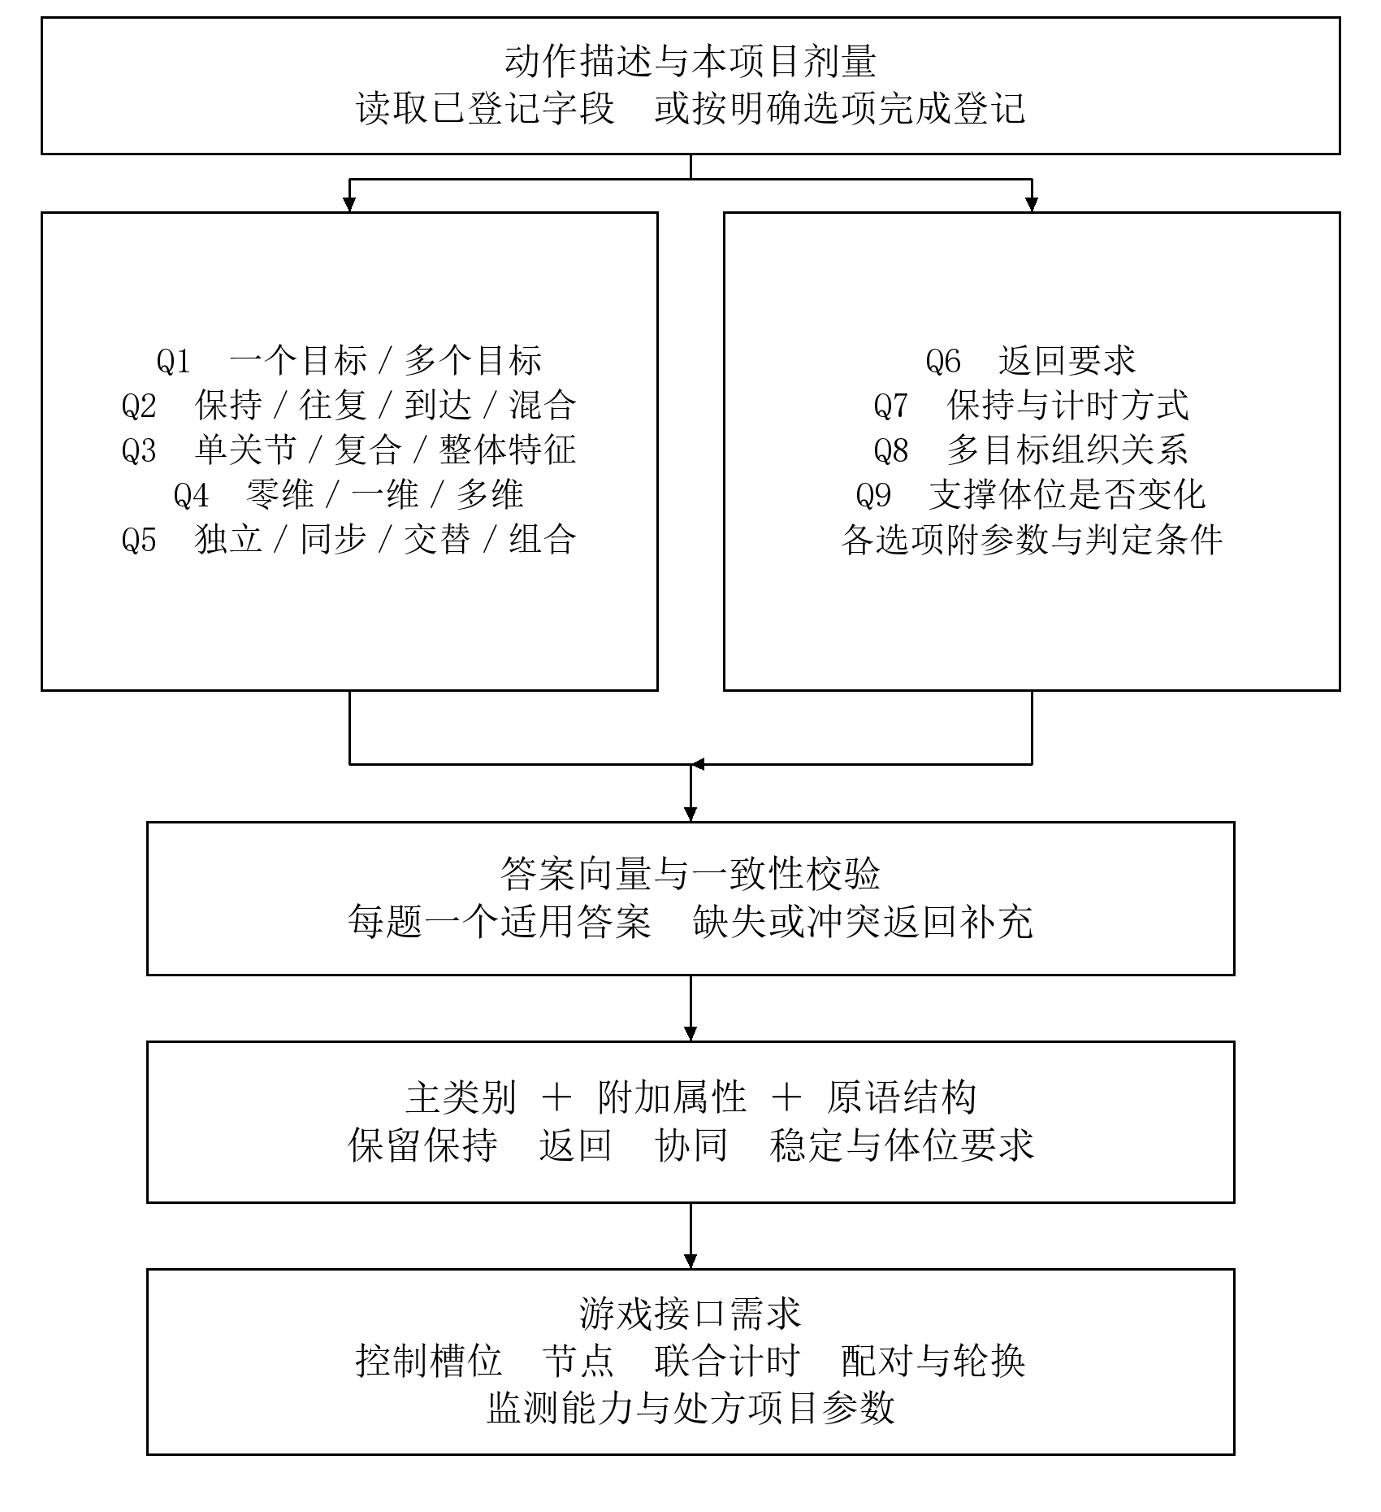
图2

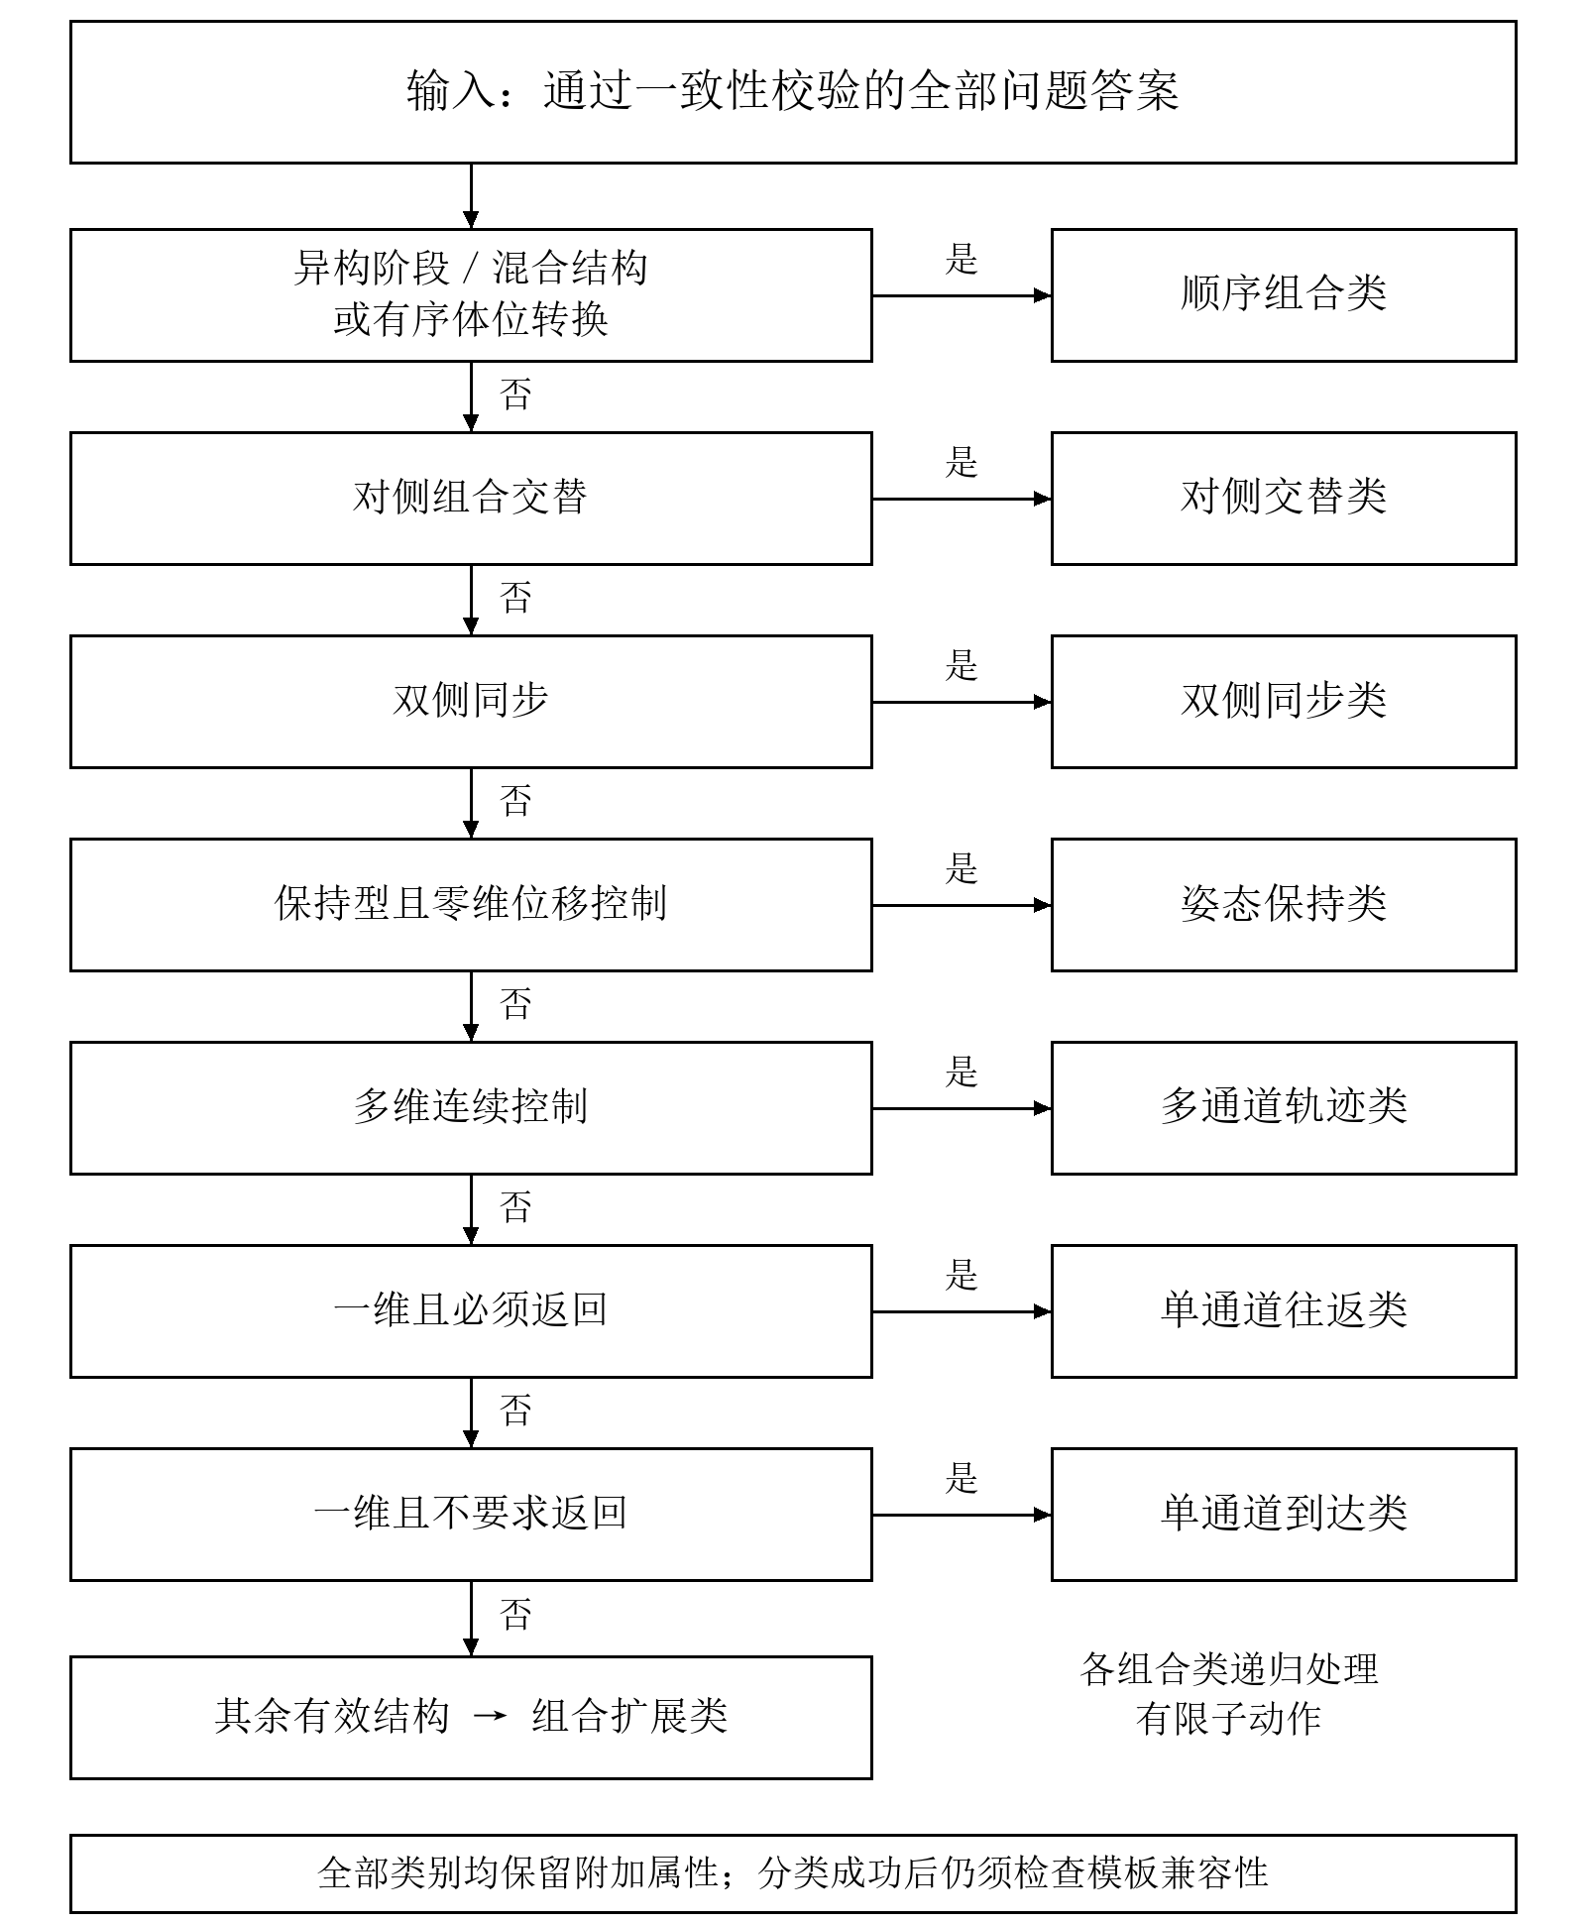
图3

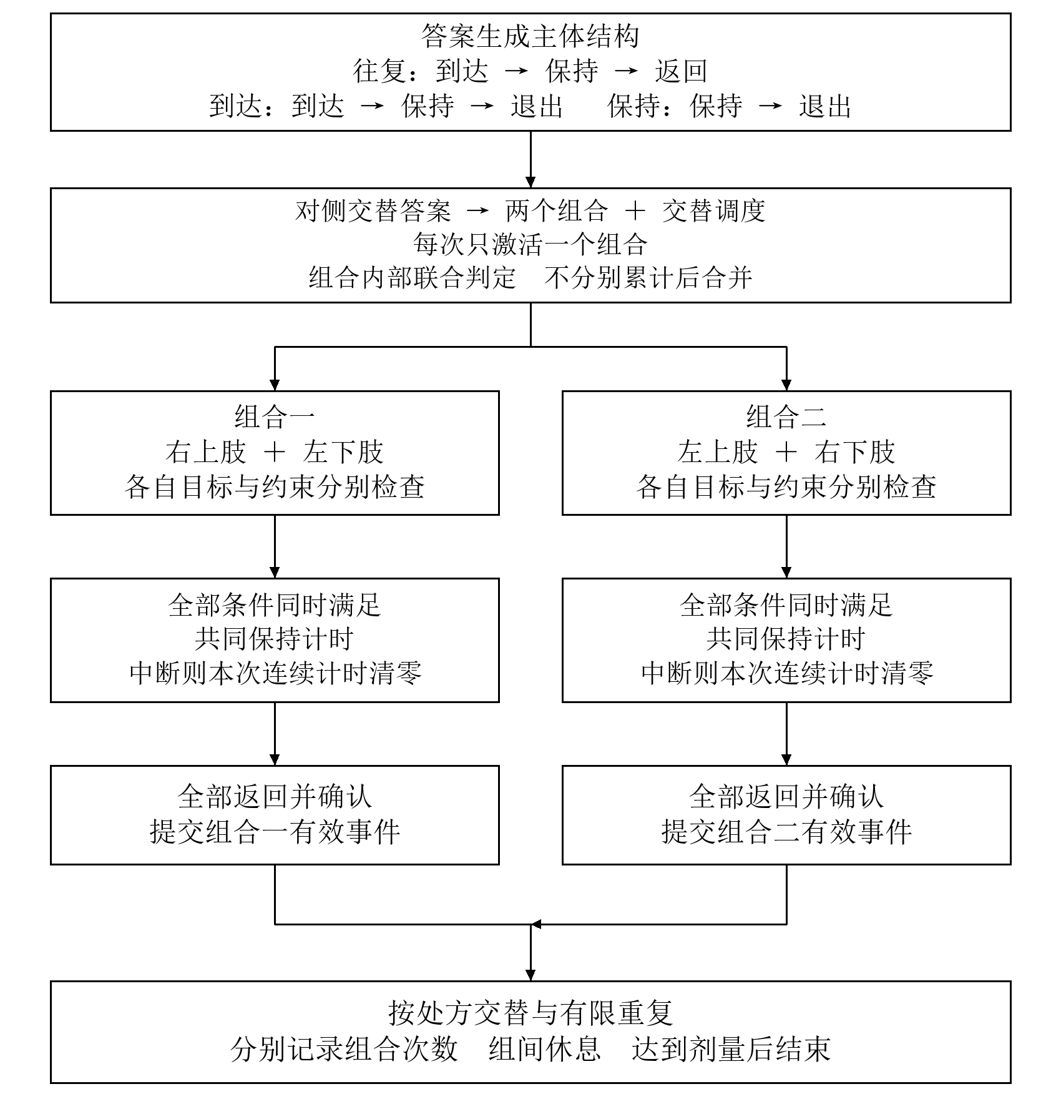
图4

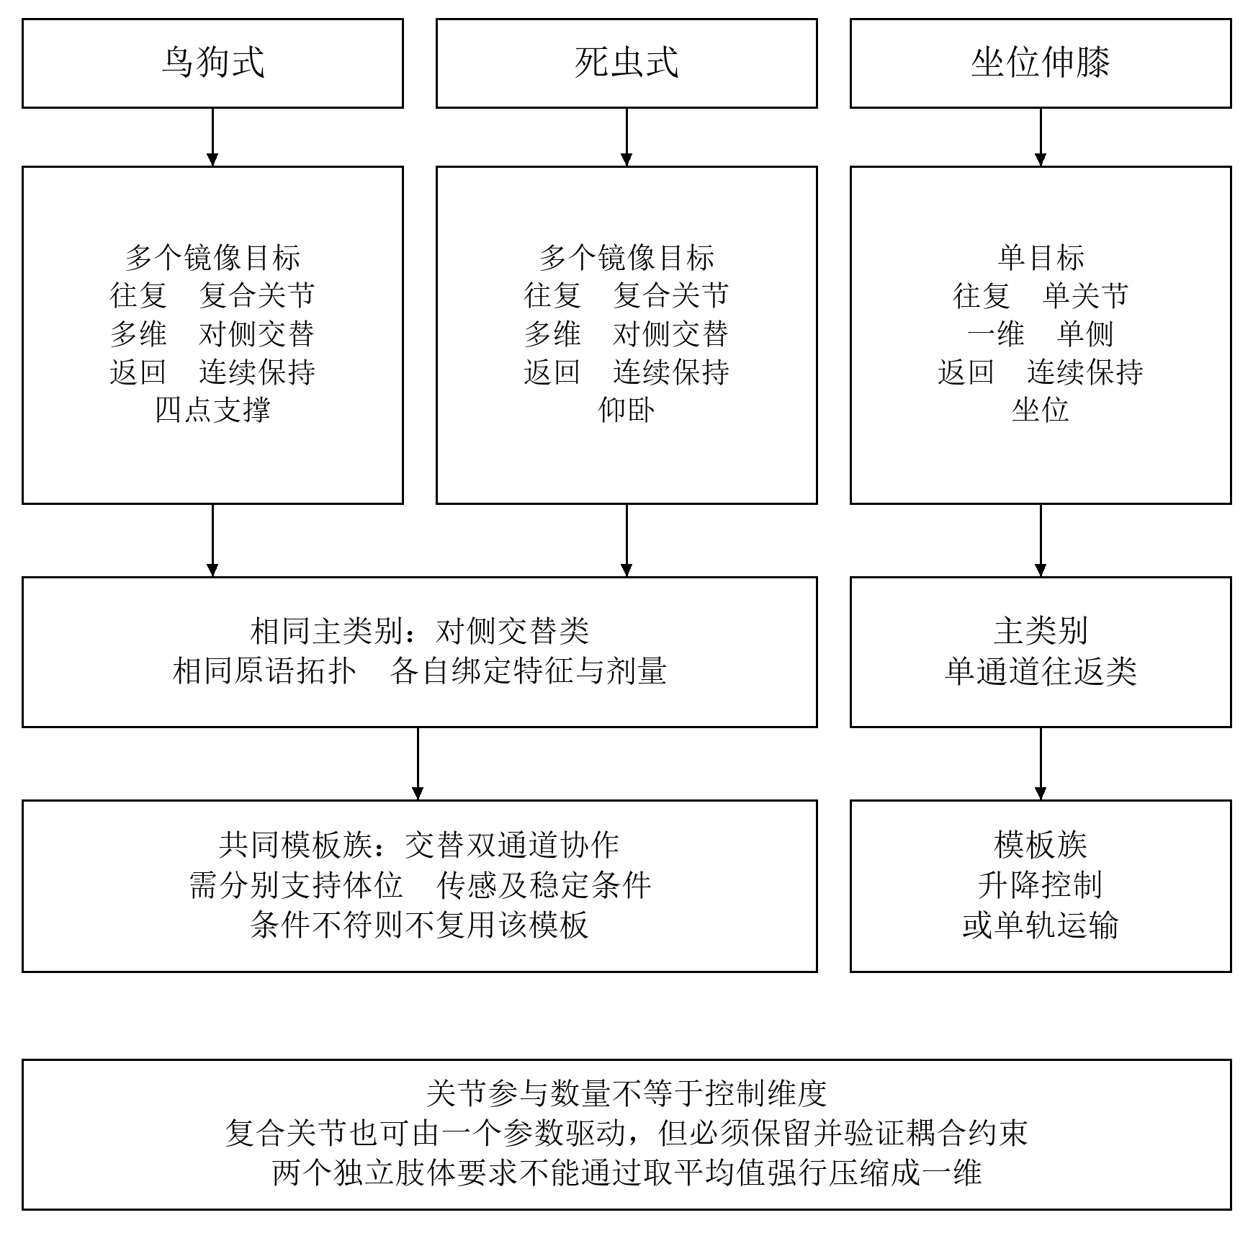
图5

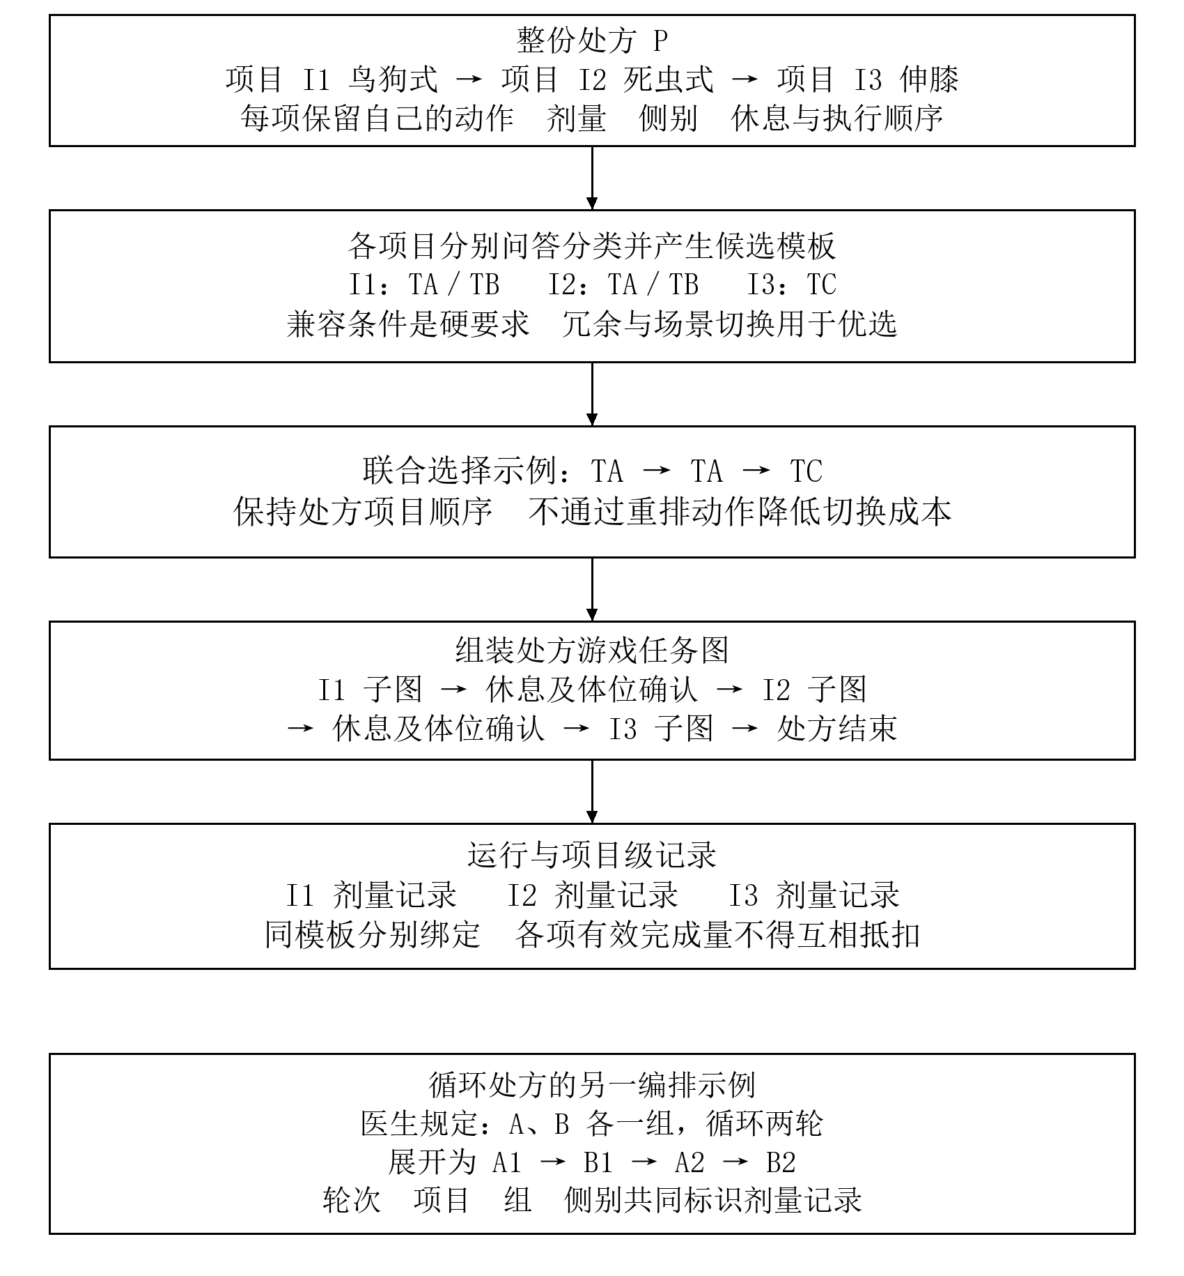
图6

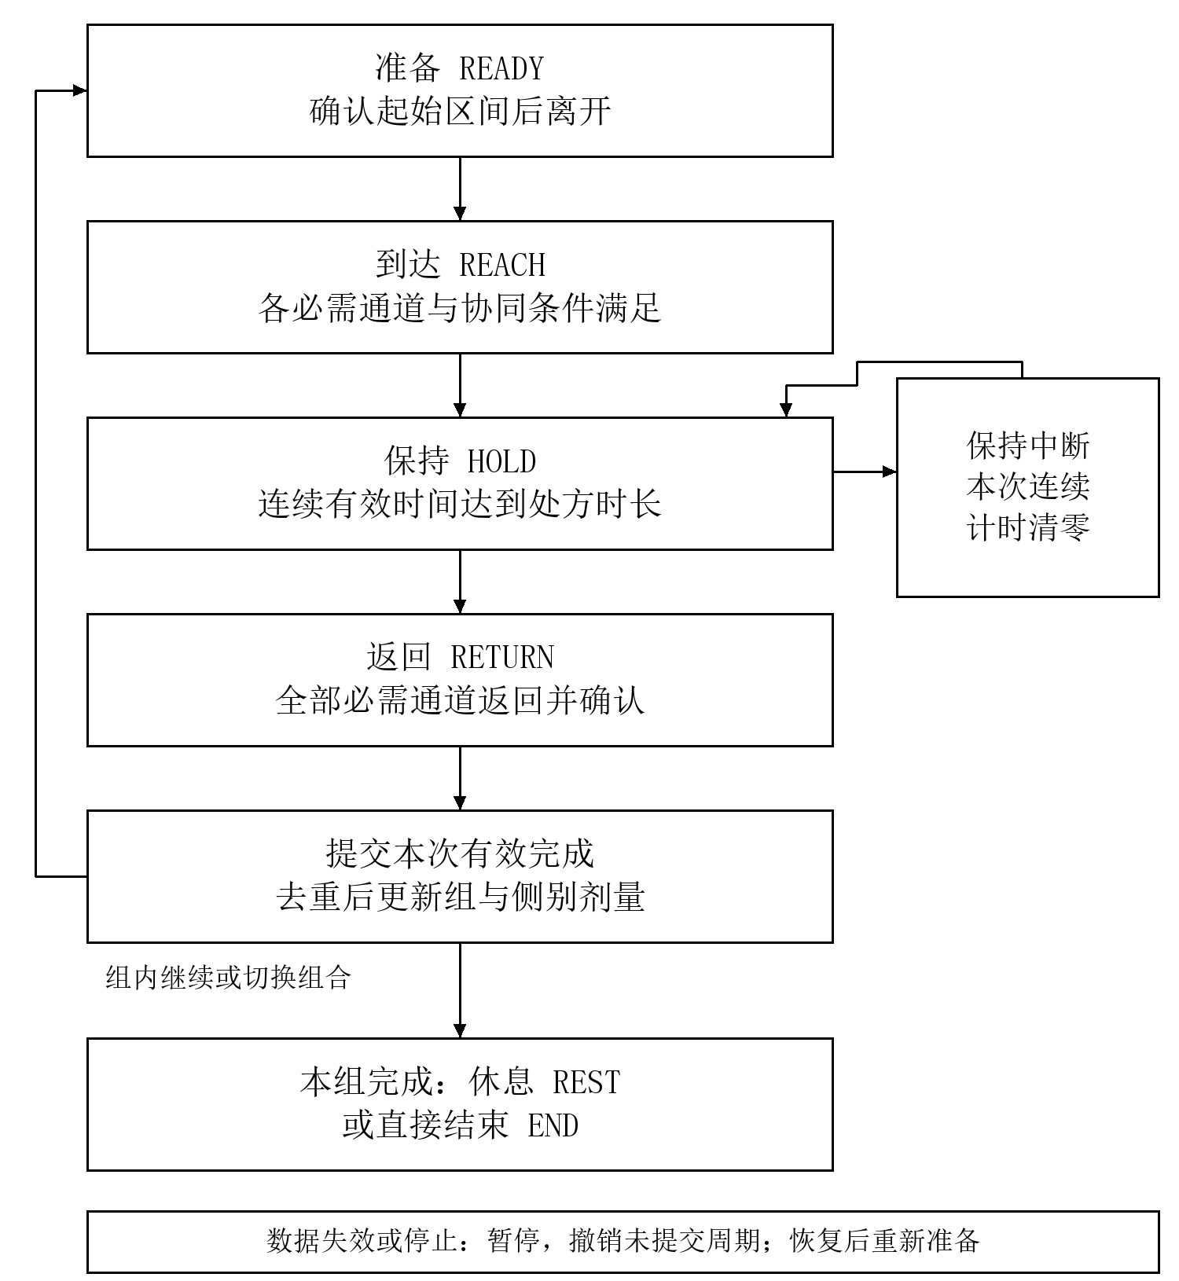
图7

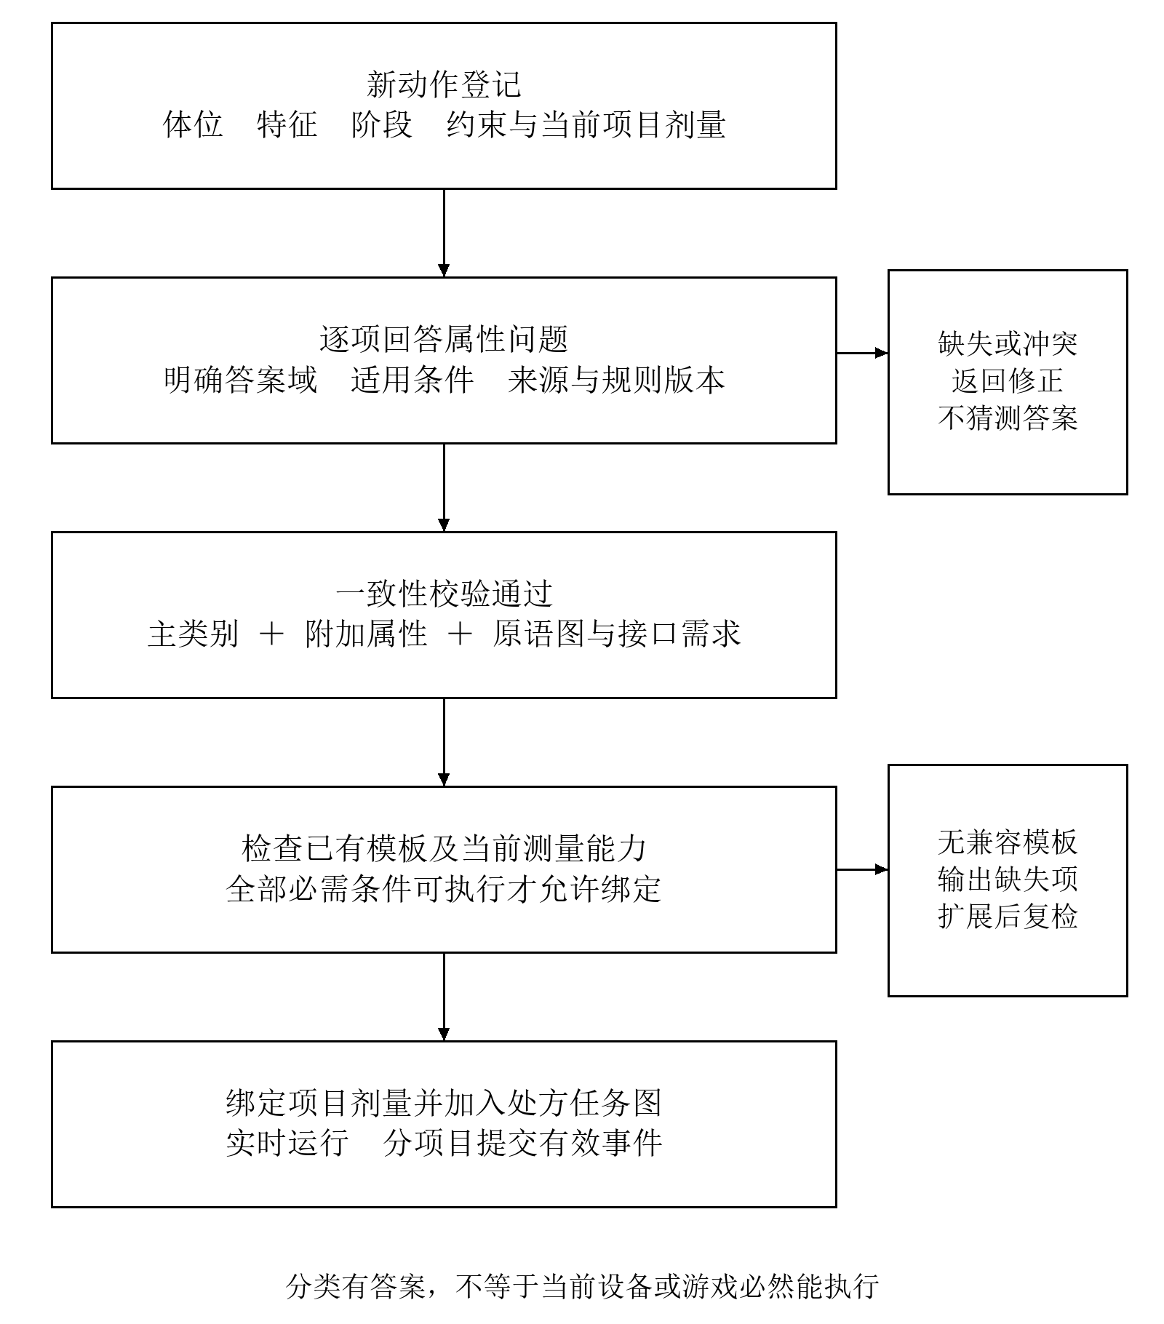
图8

